Литературный хронограф. Август.
Литературные юбилеи.

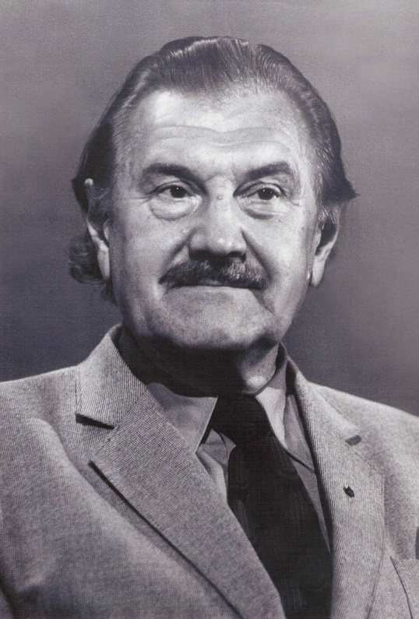
1 августа исполняется 100 лет со дня рождения Василия Дмитриевича Захарченко (1915-1999)-
русского писателя, журналиста, публициста, общественного деятеля. Родился в Петрограде. В 1937 году окончил Московский энергетический институт, а 4 года спустя – Литературный институт. Участник обороны Москвы. Затем военный корреспондент. Член Союза советских писателей с 1944 года, награжден орденами «Знак почета», Трудового Красного Знамени, Отечественной Войны 2-й степени, Дружбы народов, орденом Дружбы (ВНР), Кирилла и Мефодия 1-й степени (НРБ); лауреат премии Ленинского комсомола (1983), заслуженный работник культуры РСФСР; почетный гражданин г. Вены. После войны преподавал в Литинституте, вел курс поэзии. С начала 1950-х главный редактор журнала «Техника – молодежи», который возглавлял 30 лет. Был уволен после печально известной «несвоевременной» попытки опубликовать роман А. Ч. Кларка «Космическая Одиссея: 2010 г.» (1984). С 1991 года руководил созданным им журналом «Чудеса и приключения». С середины 1950-х один из руководителей Советского Комитета защиты мира. При его активном участии при этом комитете была создана комиссия по охране культурно-исторического наследия, ядро которой стало через несколько лет инициатором организации ВООПИК. Возглавил в структуре Центрального совета ВООПИК комиссию (секцию) памятников техники. Соведущий легендарной телепрограммы о самодельщиках и умельцах «Это вы можете». Организатор известных в свое время пробегов автомобильных «самоделок», вызывавших интерес и за рубежом. Неутомимый путешественник, автор книг, в основном познавательного характера, сборников стихов. Помимо наград СССР, имел ордена Болгарии и Венгрии.

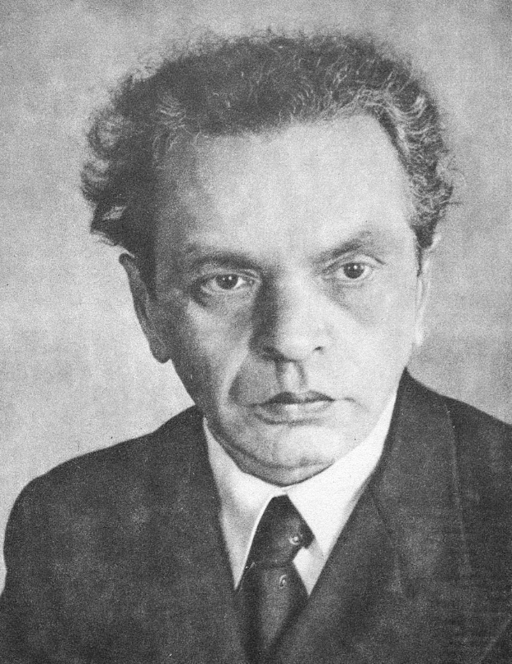
1 августа исполняется 125 лет со дня рождения Иосифа Исааковича Ликстанова (1900-1955), российского советского писателя, журналиста, лауреата Государственной премии (1948).В 1943 г. на Урале, где журналист Иосиф Ликстанов в то время жил, вышла в свет его первая книга - «Красные флажки» (последующие издания носили название «Приключения юнги»). Книга посвящена приключениям юнги на одном из кораблей советского военно-морского флота. Позднее автор обратился к темам, связанным с историей Урала, и написал повести «Зелен камень» и «Первое имя». Но наибольший успех ему принесла повесть «Малышок» о самоотверженном труде подростков на военных заводах в тылу. Изданная в 1947 г. повесть переводилась на множество языков, была поставлена на сцене Свердловского ТЮЗа по сценарию Иосифа Ликстанова, удостоилась Сталинской премии.

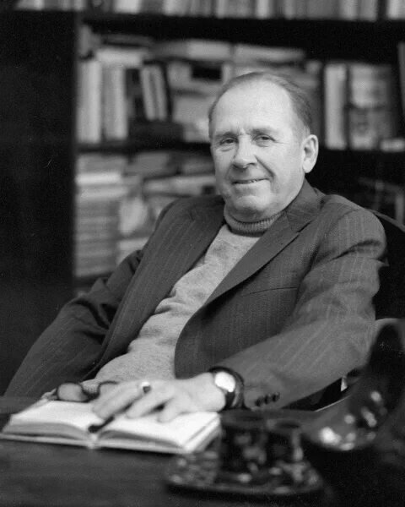
2 августа исполняется 115 лет со дня рождения русского советского писателя, драматурга Леонида Сергеевича Ленча (н. ф. Попов) (1905-1991). Печатался с 1921 года. Работал фельетонистом в газетах Краснодара, Ростова-на-Дону, Ташкента. Сотрудник журналов «Чудак» (1929—1934), «Крокодил».В конце 1930-х годов активно писал для эстрады. Член СП СССР с 1939 года (рекомендацию написал М. М. Зощенко).
В 1939 году вышла пьеса Бориса Войтехова и Леонида Ленча «Павел Греков». Это была достаточно смелая постановка для того времени.
В 1941—1942 годах — военный корреспондент газеты «На разгром врага» Брянского фронта. Комиссован из армии по состоянию здоровья. В 1943—1945 годах готовил оперативные материалы для газеты «Известия». Член КПСС с 1954 года.Автор юмористических рассказов, повестей, пьес для театров, сценариев для сатирического киножурнала «Фитиль. В 1961 журнал «Москва» опубликовал повесть Ленча «Чёрные погоны» – из эпохи гражданской войны на юге России. Повесть вышла отдельной книжкой в 1962 в издательстве «Молодая гвардия», а в 1985 была экранизирована («Господин гимназист», режиссёр Ю. Борецкий). ». Член правления СП РСФСР с 1965 года.В 1981 увидел свет сборник «Встречи на пути», в котором Ленч делился впечатлениями о встречах с В. Маяковским, М. Зощенко и другими деятелями советской культуры.

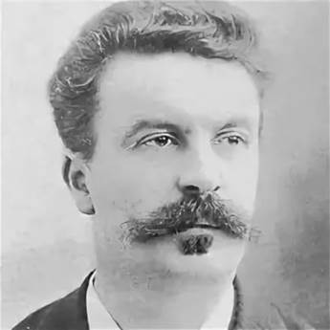
5 августа исполняется 175 лет со дня рождения Ги де Мопассана (1850-1893), французского писателя Еще при жизни Ги де Мопассана признали классиком и непревзойденным мастером новелл. Он вошел в литературу в 1880 году книгой новелл "Пышка". За десять лет творческой жизни Мопассан написал шесть романов и более трехсот новелл. Его книги расходились огромными тиражами – четыреста тысяч экземпляров. И это – только во Франции. Помимо невероятной популярности, писатель имел полную материальную независимость. Один за одним вышли сборники новелл "Заведение Телье", "Мадмуазель Фифи", "Рассказы вальдшнепа". "Жизнь" (1883) – первый роман Мопассана. За ним последовали "Милый друг" (1885), "Монт-Ориоль" (1886), "Пьер и Жан" (1888), "Сильна как смерть" (1889), "Наше сердце" (1890).
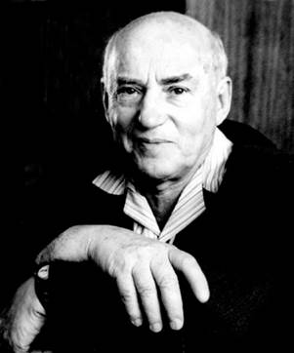

5 августа исполняется 115 лет со дня рождения советского писателя Сергея Александровича Снегова (наст. фамилия Козерюк, позднее по паспорту – Сергей Иосифович Штейн) (1910-1994)
Литературное творчество выдающегося писателя-фантаста, ученого-физика, философа Сергея Снегова получило известность в 1960-х гг. и привлекло к жанру фантастики множество читателей, прежде всего – молодых. Самые известные его произведения: научно-фантастическая повесть «Тридцать два обличья профессора Крена», трилогия романов «Люди как боги» («Галактическая разведка», «Кольцо обратного времени», «Вторжение в Персей»), роман «Хрононавигаторы», цикл о братьях Рое и Генрихе Васильевых в жанре фантастического детектива. Писатель развил физические гипотезы о времени с несколькими измерениями и о неизученных свойствах элементарных частиц, фантазировал о расе Галактов – специалистов генной инженерии.

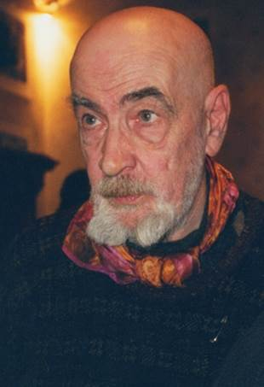

8 августа исполняется 90 лет со дня рождения советского писателя Сергея Евгеньевича Вольфа (1935-2005) Сергей Вольф (настоящая фамилия – Вольф-Израэль) начал работать в области детской литературы в конце 1950-х гг. Его проза для подростков и юношества насчитывает около двадцати книг на разные темы. Часть книг - фантастика. Например, антивоенный по своей сути роман «Где ты, маленький «Птиль»?» посвящается сложным взаимоотношениям землян и космических цивилизаций, а повесть «Завтра утром, за чаем» рисует образ человека будущего, который борется за свою самодостаточность и не желает превращаться в приложение к новейшей технике. Другие известные произведения Сергея Вольфа: повести «Принц из 1-го А», «Дом в сто этажей», «Мне на плечо сегодня села стрекоза», «Хороша ли для вас эта песня без слов», сборник рассказов «Двое в плавнях». По большому счету все написанное Сергеем Вольфом поднимает важные нравственные проблемы.

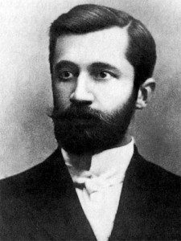
14 августа исполняется 160 лет со дня рождения Дмитрия Сергеевича Мережковского (1865-1941), писателя русского зарубежья.Дмитрий Мережковский – яркий представитель Серебряного века. Он вошел в историю как один из основателей русского символизма. В 1892 году опубликовал книгу стихов "Символы" и первый крупный манифест этого направления – "О причинах упадка и новых течениях современной литературы". Мережковский – основоположник нового для русской литературы жанра историософского романа. Писатель участвовал в религиозно-философских изданиях, проповедовал идеи богоискательства. Основные произведения – трилогия "Христос и Антихрист" (1894-1904), исторические драмы "Павел Первый" (1908) и "Царевич Алексей" (1920), романы "Александр I" (1913) и "14 декабря" (1918), сборник эссе "Вечные спутники" (1896), литературно-критические и публицистические труды "Л. Толстой и Достоевский" (1901-1902), "Гоголь и черт" (1906), "Грядущий Хам" (1906), "Лермонтов. Поэт сверхчеловечества" (1909), "Больная Россия" (1910).

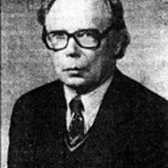
14 августа исполняется 105 лет со дня рождения эстонского писателя Холгера-Феликса Яновича Пукка (1920-1997).Художественные произведения Холгера-Феликса Пукка для подростков стали появляться в 1950-х гг. Он писал повести и рассказы об истории родной Эстонии, о борьбе эстонцев в рядах Красной Армии против фашизма, об участии молодежи в природоохранном движении. Самые известные его произведения: повести «Юри», «Марью пишет сочинение», «Ночной бой», «Виллу-филателист», «Рейн и Рийна», сборник рассказов «Семнадцать храбрых парней», рассказы «Зеленые маски» и «Что ты знаешь об Оскаре?» Помимо художественных книг, Холгер-Феликс Пукк создавал справочные и учебные пособия для детей, написал книгу «Как поступишь ты?» по вопросам этики.
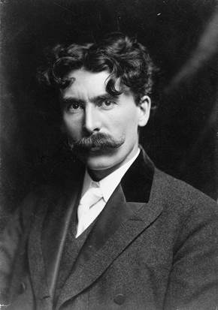
14 августа исполняется 165 лет со дня рождения канадского писателя, художника, натуралиста Эрнеста Сетона-Томпсона (1860-1946).Эрнест Сетон-Томпсон – один из основателей анималистического жанра в литературе. Будучи уроженцем Великобритании и англичанином, он долгое время проживал в Канаде, но создавал свои главные литературные произведения в США. Эрнест Сетон-Томпсон как писатель и художник-анималист получил известность в 1890-х гг. после выхода серии его рассказов о жизни диких животных. Он был автором естественнонаучных работ, сказок, фантастики. Самые популярные произведения Эрнеста Сетона-Томпсона: «Птицы Манитобы», «Дикие животные, которых я знаю», «Маленькие дикари», «Рольф в лесах», «Легенда о белом олене», «Животные, которых стоит знать». Все книги иллюстрированы автором. По ним созданы художественные и документальные фильмы.

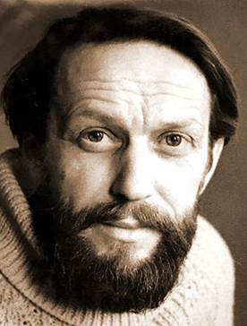
6 августа – 100 лет со дня рождения советского писателя, художника, сценариста Радия Петровича Погодина (1925-1993)В 1950-х гг. журналист Радий Погодин начал писать рассказы для взрослых, а вскоре обратился к прозе для детей и юношества. Многие его произведения - образец детской психологической прозы. Самые известные книги писателя: рассказ «Дубравка», сборники рассказов «Муравьиное масло», «Кирпичные острова», «Рассказы о весёлых людях и хорошей погоде», повесть «Ожидание». Некоторые повести принадлежат к сказочному жанру: «Шаг с крыши», «Красные лошади», «Про девочку Полечку и её одинокую жизнь», «Книжка про Гришку». Во многом автобиографичны книги Радия Погодина на тему Великой Отечественной войны: повести «Где леший живёт», «Живи, солдат», «Боль», «Я догоню вас на небесах».
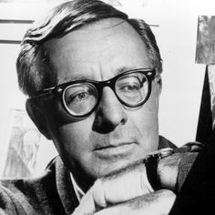

22 августа исполняется 105 лет со дня рождения Рэя Брэдбери (1920-2012), американского писателя.Рэя Брэдбери прославил ряд опубликованных в 1950-х гг. произведений: сборник научно-фантастических рассказов "Марсианские хроники" (1950), роман-антиутопия "451 градус по Фаренгейту" (1953), автобиографическая повесть "Вино из одуванчиков" (1957). Писателя часто называют в числе основоположников современной фантастики, но его творчество не измеряется рамками одного жанра. В большинстве своем произведения Брэдбери – это короткие рассказы неразвлекательного характера, которые содержат зарисовки, сводящиеся к остродраматическим, психологическим моментам, построенные скорее на диалогах, монологах, размышлениях героев, нежели на действии. Рассказы составляют самую большую по объему часть творчества Брэдбери. Некоторые из них послужили основой для более крупных произведений. Писатель опубликовал также большое количество пьес, сборников стихов.

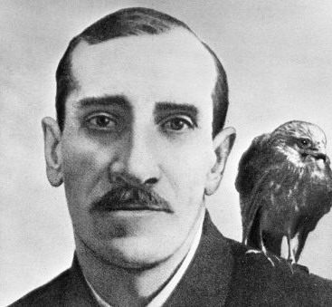
23 августа исполняется 145 лет со дня рождения Александра Грина (1880-1932), русского писателя.По словам Александра Грина (подлинное имя – Александр Степанович Гриневский), он прожил жизнь, усыпанную не розами, а гвоздями. Прежде чем стать писателем, кем он только ни работал. Был газетчиком, рыбаком, землекопом, банщиком, маляром, мыл золото на Урале, гасил нефтяные пожары, переписывал документы в адвокатской конторе и даже глотал шпаги в цирке. Творческий путь его тоже не был гладким, он совершенно не вписывался в реальную литературную жизнь России 1930-х годов, стране были нужны другие герои.

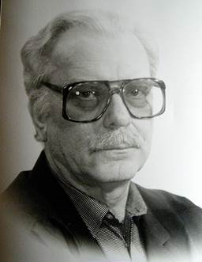
23 августа исполняется 95 лет со дня рождения советского писателя Эдуарда Юрьевича Шима (1930-2006)Начало творчества Эдуарда Шима (настоящая фамилия – Шмидт) относится к 1950-м гг., когда он сотрудничал со многими детскими журналами и создавал свои первые сборники рассказов и сказок для детей дошкольного и младшего школьного возраста: «Лето на Корбе», «Неслышные голоса», «Белые берёзы», «Капель», «Лесные разговоры», «След на воде». Молодой автор принял эстафету «природоведческого направления» из рук своего литературного наставника - Виталия Бианки. В то же время творчество Эдуарда Шима не ограничивается прозой и темой природы.

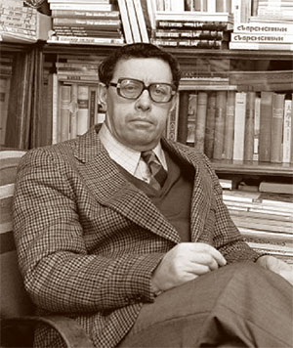
28 августа исполняется 100 лет со дня рождения Юрия Валентиновича Трифонова (1925-1981), русского писателя.Литературная деятельность Юрия Трифонова началась с романа "Студенты" (1950), имевшего официальный успех и удостоенного Сталинской премии. В 1960-1970-е гг. он обратился к жанру "городской прозы": повести "Обмен" (1969), "Предварительные итоги" (1970), "Долгое прощание" (1973), ряд новелл и рассказов. Пережитое в годы "большого террора" послужило темой лучшего произведения Трифонова – "Дома на набережной" (1976). К теме сталинских репрессий писатель обращался в очерке "Отблеск костра" (1965), романе "Исчезновение" (1987; опубликован посмертно). В 1973 году Трифонов опубликовал роман о народовольцах – "Нетерпение". Заметным культурным событием стали инсценировки повестей "Обмен" и "Дом на набережной", осуществленные Ю. П. Любимовым в Московском театре на Таганке.

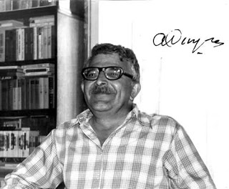
28 августа исполняется 105 лет со дня рождения Аркадия Натановича Стругацкого (1925-1991), советского писателя. Аркадий Натанович, старший из братьев Стругацких – известный писатель, замечательный редактор и блистательный переводчик. Без брата он написал две повести и рассказ, публиковался под псевдонимом С. Ярославцев, переводил под псевдонимом С. Бережков. Хорошо известны его переводы произведений японских и американских фантастов (К. Абэ, Э. Нортон, А. Азимов, Х. Клемент), а также средневековой японской литературы. Он работал в "Реферативном журнале", затем редактором в Детгизе и Госполитиздате. В соавторстве с братом Борисом Стругацким написал научно-фантастические романы "Трудно быть богом", "Понедельник начинается в субботу", "Улитка на склоне", "Пикник на обочине", "Страна багровых туч", "Далекая радуга". Каждое их произведение переиздано десятки раз, многие экранизированы.

